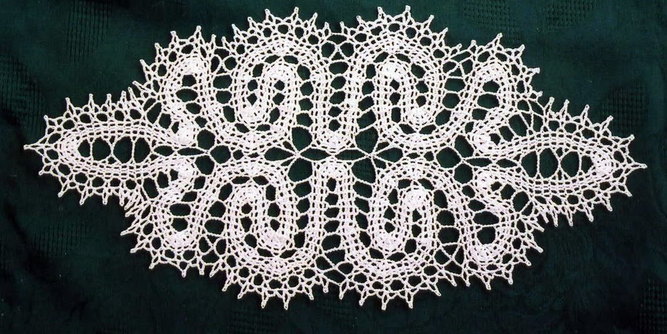
Муниципальное автономное дошкольное образовательное учреждение "Детский сад общеразвивающего вида с приоритетным осуществлением деятельности по познавательно-речевому направлению развития детей № 53 "Крепыш" города Набережные Челны Республики Татарстан
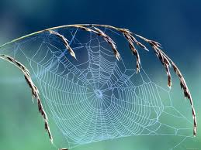

Исследовательский проект «Кружева»

Участники проекта: Егорычева В., Каменева П., Ахметшина А., Салихов Э., 5 лет.
Руководители проекта: Бикташева Р. А., воспитатель, стаж 32 года, средне-специальное.
Минибаева Г. Т., воспитатель, стаж 8 месяцев, высшее.

Набережные Челны – 2013
Исследовательский проект «Кружева»
(для детей 5-6 лет).
Вид проекта: познавательно – практический.
Срок реализации проекта: 1 месяц.
Авторы: воспитанники старшей группы – Егорычева Виктория, Каменева Полина, Ахметшина Алсу, Салихов Эмиль.
Руководители: Бикташева Р. А., Минибаева Г. Т..
Актуальность.
Во время прогулки в детском саду дети увидели паука на паутине. Реакция ребят была неоднозначной. Одни выразили радость и неподдельный интерес, другие – испугались. Были и такие ребята, которые предложили уничтожить этого паука. Мнения разделились. В ходе беседы выяснилось, что знания ребят о пауках очень скудные. Таким образом, возникла проблема: «нужны ли пауки? Пользу или вред они приносят?». В ходе наблюдений нами было замечено, что паутина – эластичная, тянущаяся, липкая, легкая, горючая и плавкая, крепкая. Можно ли технику плетения паутины использовать в жизни человека?
Гипотеза. Правда ли, что паутина крепкая?
Цель проекта: расширить представление детей о разнообразии видов пауков в природе, дать детям возможность самостоятельно определить для себя: «Нужны ли пауки?», «Пользу или вред они приносят?»; помочь детям осознать, что сети паутины похожи на кружевное плетение.
Задачи:
- познакомить детей с научно – природными знаниями;
- научить детей решать экологические проблемы, развивать наблюдательность;
- дать понятие о пользе пауков в природе, об их защите;
- выяснить значение паутины в жизни пауков;
- провести практическую работу, направленную на исследование свойства паутины;
- развивать умение делать выводы.
- воспитывать бережное отношение к природе;
Методы исследования: наблюдение в природе; подбор материала по теме; проведение опытов с паутиной, чтение художественной литературы.
Ожидаемые результаты.
Обогащение детей знаниями о свойствах паутины, поможет им выделять у паутины такой признак – как крепкость.
Дети приобретут опыт:
- в исследовательской деятельности;
- в выдвижении гипотез и выборе методов доказательства их;
- в активном и доброжелательном отношении с педагогом и сверстниками при проведении экспериментов.
План реализации.
8 лапок, 8 глаз
Из угла гляжу на вас.
Для жужжащих на лету
Сеть надежную плету.
Паутина легче пуха,
Но крепка – спасенья нет!
Попадись комар иль муха –
Угодите на обед!
Пауки плетут паутину (кружева), они очень трудолюбивые. Что такое паутина? Это дом для паука, его кладовая и ловчая сеть. Попав в нее, насекомое прилипает. Паук бросается к добыче и обматывает ее паутинной нитью, «упаковывая» в кокон. Убив жертву ядом, паук впускает в нее пищеварительные соки, которые превращают тело насекомого в кашицу. Ее и всасывает паук. Жидкость для нити паук выпускает наружу через паутинные бородавки – крошечные бугорки на конце брюшка. На воздухе жидкость мгновенно застывает и превращается в прочную нить, из которой паук плетет свою паутину.
Для чего нужна паутина?
Пауки – хищники. Как правило, они питаются насекомыми, однако, например, тарантулы охотятся даже на мелких птиц. Помогает пауку охотиться особая «постройка» - паутина. Хищник создает ее из волокон особой нити. Нить получается так. Из брюшка паука выделяется жидкость. На воздухе она довольно быстро застывает, и получается серебристое едва заметное волокно. Из него паук и плетет свою сеть.
Как паук строит новую паутину? Основа конструкции – четырехугольник из прочного волокна. Затем паук натягивает «спицы» - перекрещивающиеся в одной точке нити, представляющие собой «каркас» паутины. После этого спиралью накладывается основное волокно. Впоследствии паук постоянно достраивает, ремонтирует паутину.
Почему паук не приклеивается к паутине?
Клейкие волокна паутины становятся смертельной ловушкой для многих насекомых. Однако сам паук почему-то ходит по ней спокойно. Как же ему это удается? Все дело в том, что паутина строится не только из клейких волокон. Многие нити совершенно безопасны. Паук помнит, куда наступать нельзя. Кроме того, он обладает великолепным осязанием, что позволяет ему «на ощупь» находить безопасную дорогу.
Где живёт паук?
Из паутины паук строит и свой дом. Естественно, в качестве ловушки такое сооружение не используется. Дом паука – это конус, построенный из густо переплетенных волокон. Такая паутина называется листовидной. Дом надежно защищает паука от капризов погоды – дождя, росы, ветра, холода… Здесь хищник откладывает яйца. Некоторые пауки строят свои дома под водой! Плотный кокон не позволяет пузырькам воздуха подняться вверх, и в доме могут спокойно жить дети паука.

Паук не прилипает к своей паутине, потому что всегда перемещается только по гладким нитям, и никогда по клейким. Где находится жертва, паук определяет по тому, какая из нитей натянулась.
Кроме того, двигаться по паутине некоторым видам пауков помогает устройство их лапок. На каждой из них есть два опорных когтя (ими хищник цепляется за поверхности) и гибкий коготь. Он окружен жесткими волосками. Под давлением паутины волоски пригибаются к когтю. Он касается нитей, сгибается и прижимает их к волоскам. Когда паук поднимает лапу, коготь выпрямляется. С ним выпрямляются упругие волоски, отбрасывая паутину в сторону.
Паутина столь же легка, сколь и прочна. Если паутиной один раз обмотать Землю по экватору, то вес ее составил бы всего 450 грамм.
Происходит это потому, что паук всегда бегает только по гладким радиальным (идущим от центра) нитям, и никогда по клейким, концентрическим (круговым). Где находится жертва, паук определяет по тому, какая из нитей натянулась.

Опыт 1.
Паутина одна из самых тонких тканей в природе, она растягивается почти на треть своей длины.
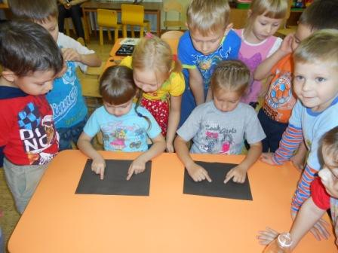

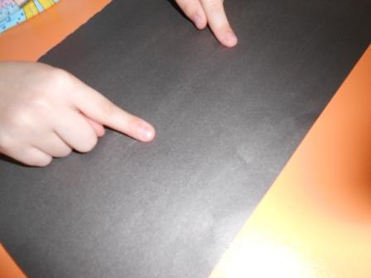

Опыт 2.
Паутина – способ ловли добычи для паука. Поэтому она очень липкая.

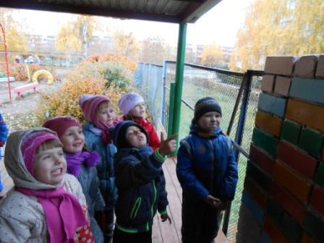

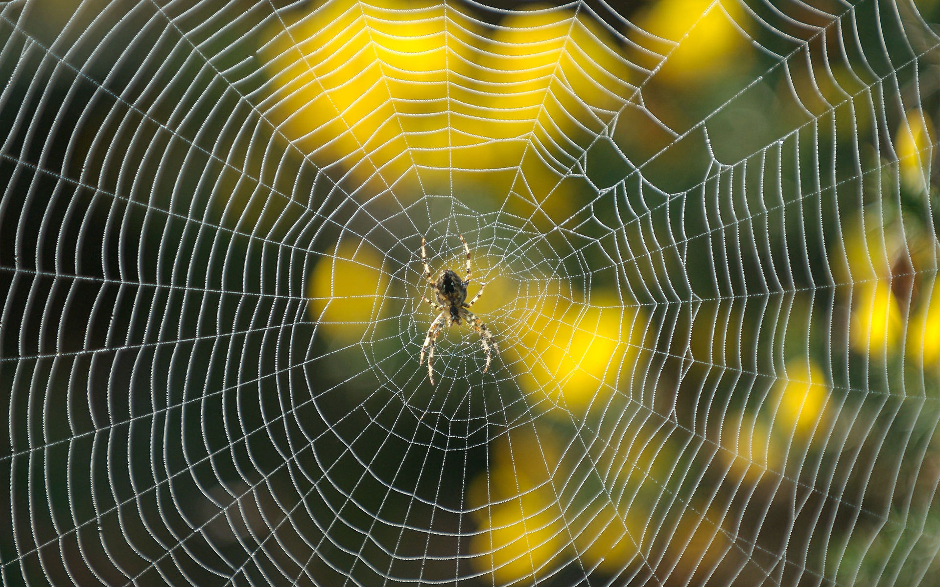

Опыт3.
Паутина очень легкая, не тонет в воде.

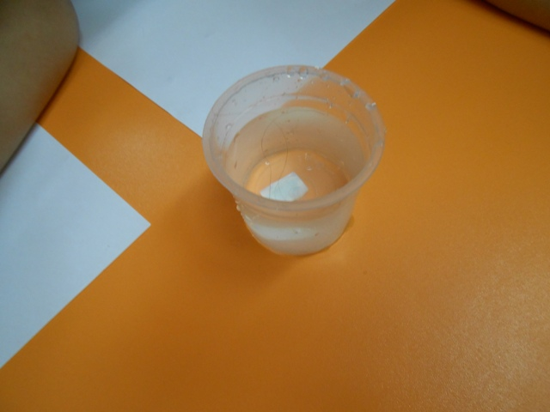

Опыт 4.
Паутина горючая и плавкая.

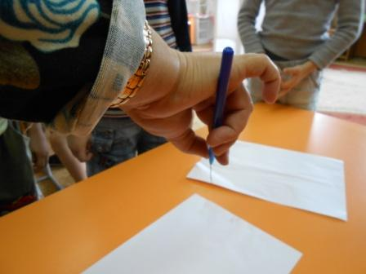
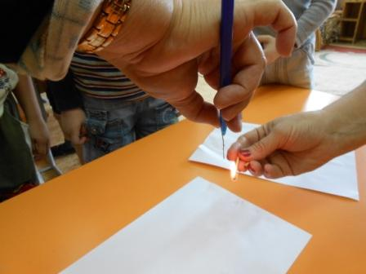
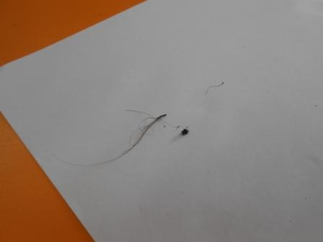

Опыт 5.
Паутину по своему строению напоминает вату, значит, хорошо сохраняет тепло.
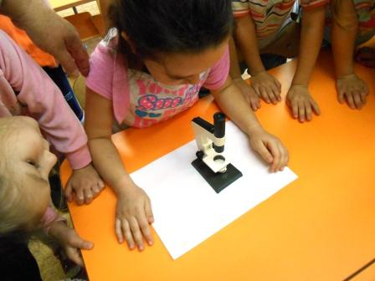

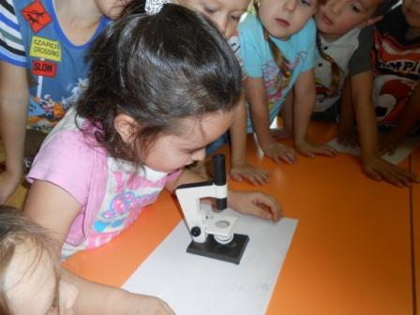

Итог.
Таким образом, гипотеза подтвердилась. Паутина действительно крепкая, обладает многими свойствами. Технику плетения паутины человек приспособил под себя. Эскиз паутины присутствует в кружевах.

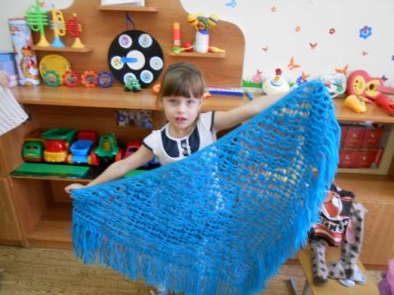
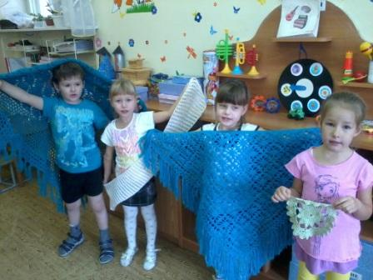

Проект кружева
Творчество Творчество
детей воспитателей

Этапы работы

Рассматривание с I этап Наблюдение за пау- родителями рисунков тиной. Рассматрива-
«Кружевные изделия» ние узоров, чтение
стихов, рассказов

Готовый эскиз Помощь в выборе
кружева II этап эскиза

III этап
Показ эскиза Подготовка к
кружева презентации

Список используемой литературы:
- Ляхов П.Р., Любарский Г. Ю., Иванова Е. М. «Я познаю мир. Насекомые». – М., Астрель, 1999.
- «Большая энциклопедия для дошкольника». – М., ОЛМА-ПРЕСС, 2001.
- Плешаков А. А. «Мир вокруг нас. Часть2». – М., Просвещение, 2004.
- «Энциклопедия для детей. Том 2, Биология». – М., АВАНТА+, 2004.

